学号：22920172204211
姓名：田佳铭

实验7 拉格朗日插值法

一、实验目的
使用拉格朗日插值法求插值

二、数值计算原理
考虑函数上n+1个点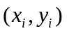，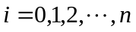。
构造n次插值多项式，使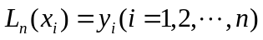
用插值基函数的方法，设：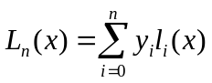
其中，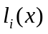（插值基函数）满足：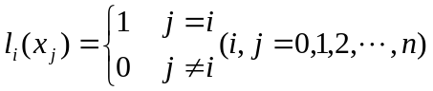
即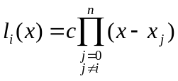，确定系数后得：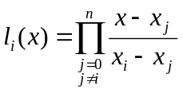
则n次插值多项式为：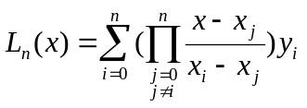
这就是拉格朗日插值多项式。

三、源程序介绍
函数接受三个参数：节点向量及其对应的函数值和插值节点，返回插值。
函数计算过程：
- 计算插值基函数：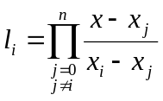
- 根据插值基函数和插值节点计算插值，即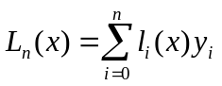

四、程序执行情况
4.1书上给的例子：

自己的函数：
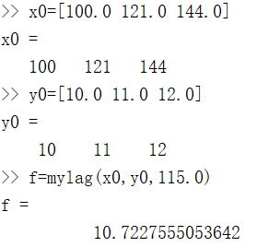
MatLab工具函数示例：
（1）精确解：
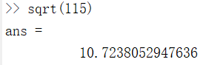
（2）分段线性插值：
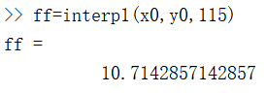
（3）三次样条插值：
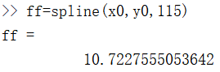
4.2书上未给的例子
自己的函数：
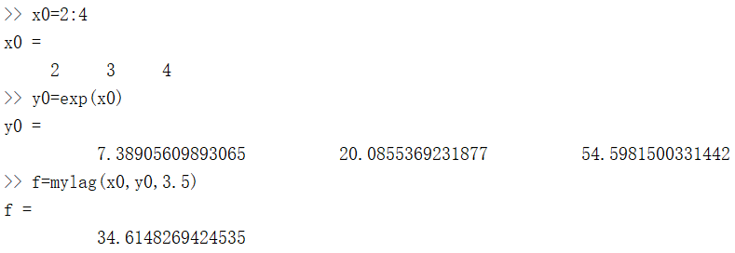
增加节点数：
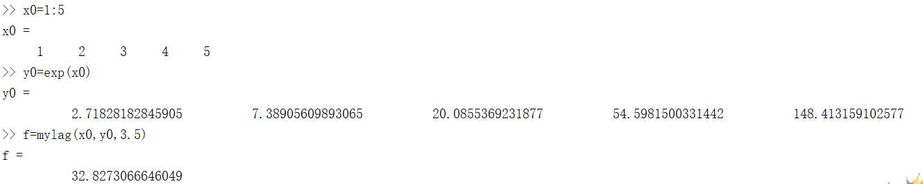
MatLab工具函数示例：
（1）精确解：
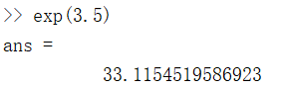
（2）分段线性插值（5个节点时）：
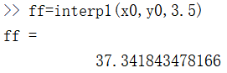
（3）三次样条插值（5个节点时）：
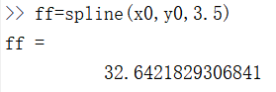

五、结果分析
分析可得，拉格朗日插值法得到的结果精度较高，一般来说比分段线性插值要好一些，在一些情况下也比三次样条插值精度高一些。但是其受节点数目等影响较大，当节点过多的时候，也不一定能到到想要的解。
总体上来说，拉格朗日插值计算原理简单，可以满足大部分插值需求。

六、实验体会
拉格朗日插值法思想与算法比较简单，编程实现也较为容易能适应不同次数的要求，且一般来说精度较好，但也会存在误差较大的情况，相较于其他插值方法，也存在一些缺陷。
通过实验，我加深了对拉格朗日插值法的理解。

